2014年10月高等教育自学考试全国统一命题考试
数控技术及应用试卷
(课程代码02195)[最新年份咨询qq593777558]
本试卷共5页，满分100分，考试时间150分钟。
3．第二部分为非选择题。必须注明大、小题号，使用0．5毫米黑色字迹签字笔作答。
一、单项选择题(本大题共20小题，每小题2分。共40分)
在每小题列出的四个备选项中只有一个是符合题目要求的，请将其选出并将“答题卡”
1．1952年成功研制了世界上首台数控系统的国家是
A.美国
B.日本
C.德国
D.中国
2．CIMS的中文含义是
A.柔性制造系统
B.柔性制造单元
C.计算机辅助制造
D.计算机集成制造系统
3．数控程序中的F功能指令表示
A.进给功能指令
B.辅助功能指令
C.主轴功能指令
D.刀具功能指令
4．数控加工过程中，由编程人员所设定的坐标系称为
A.机床坐标系
B.工件坐标系
C.绝对坐标系
D.相对坐标系
5．插补计算过程实际上就是在一条已知起点和终点的曲线上进行
A.数据点的密化
B.节点计算[本科目答案页面导航：http://zk.ikaoti.cn/zikao.htm]
C.速度优化
D.误差计算
6．数控机床的MTBF数值越高，表明该机床的
A.精度越高
B.刚度越高
C.主轴转速越高
D.可靠性越高
7．为了提高接触刚度，数控机床的主轴轴承在安装时必须进行
A.定位
B.筛选
C.预紧
D.充填润滑脂
8．导轨按其接触面间的摩擦性质不同，可分为
A.2大类
B.3大类
C.4大类
D.5大类
9．造成数控机床工作时受迫振动的原因是
A.回转件的不平衡
B.导轨变形
C.切削过程
D.散热不足
10．光栅位移传感器，当检测到莫尔条纹移动了一个条纹间距时，表明两块光栅相对移动了
A.一个栅距
B.0．1mm
C.1mm[最新年份咨询qq593777558]
D.10mm
11．根据工作要求和精度的不同，感应同步器的信号处理方式分为
A.2种
B.3种
C.4种
D.5种
12．某三相步进电动机，当采用单、双拍交替通电方式运行时，步距角=0．75°，则转子齿数，为
A.20
B.40
C.60
D.80
13．步进电动机的最大静转矩特性描述的是两个参数(变量)之间的关系曲线，它们是最大
静转矩和
A.脉冲频率
B.步距角
C.绕组电流I
D.转子齿数[[微信公众号：ikaoti]
14．某交流异步电动机，供电频率=50Hz时的同步转速=1500r／min，供电频率
=60Hz时的同步转速为
A.1000r／min
B.1250r／min
C.1800r／min
D.2500r／min
15．插补计算中，位置指令是斜坡函数的用于
A.直线插补
B.圆弧插补
C.抛物线插补
D.双曲线插补
16．闭环伺服系统中，位置控制器相当于一个
A.比例环节[本科目答案页面导航：http://zk.ikaoti.cn/zikao.htm]
B.比例-积分环节
C.惯性环节
D.微分环节
17．衡量工件加工精度高低的是
A.误差
B.公差
C.公称尺寸
D.表面粗糙度
18．机床工作精度的检验条件是
A.运动部件不动
B.主轴转动，工作台不动
C.主轴不转，工作台移动
D.实际切削加工
19．数控机床定位精度检验中，变值系统性误差的特点是
A.大小不变
B.方向不变[本科目答案页面导航：http://zk.ikaoti.cn/zikao.htm]
C.大小和方向按一定的规律变化
D.大小和方向不规律变化
20．为了减小伺服电动机位置控制系统中存在的位置偏差，FANUCl5系统采用了
A.开环控制
B.闭环控制
C.前馈控制
D.鲁棒控制
二、填空题(本大题共l0小题。每小题l分，共10分)
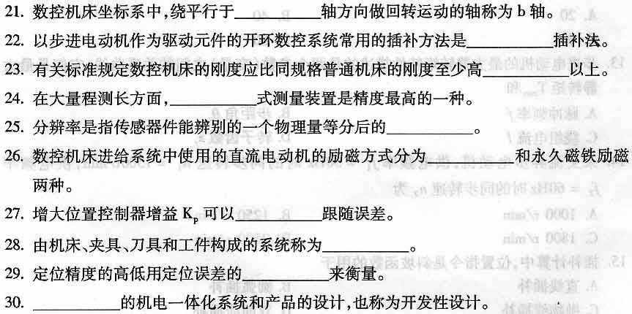三、分析题。(本大题共4小题，每小题5分，共20分)
31．用增量脉冲发生器测量n=5000r／min的机床主轴转速，若脉冲发生器每转所产生的脉[本科目答案页面导航：http://zk.ikaoti.cn/zikao.htm]
冲数=2000／r，请分析能否采用单次脉冲宽度的编码器?
32．分析步进电动机驱动电源脉冲功率放大部分的主要功能。
33．分析数据采样式进给位置伺服系统的稳定性。
34．数控机床在进行轮廓加工时，为什么加工后的工件会产生轮廓的形状误差?
四、编程题(本大题共l小题。共l0分)
35．按所学教材中给定的指令代码，编写题35图所示钻削厚度H=10mm的1Crl8Ni9Ti零
件上3-l5通孔的数控加工程序。
已知：o—xyz坐标系的z坐标零点设在工件的上表面处，刀具的起点坐标为(0，0，100)，
主轴转速n=600r／min，进给速度=120mm／min。
工艺要求：刀具快速到达1号孔上方l5mm处一钻1号孔(钻过底面8mm)-快速退回
-快速移动到2号孔位置-钻2号孔……，以此类推，钻完3号孔后刀具回起点，钻削
过程中必须开冷却液。
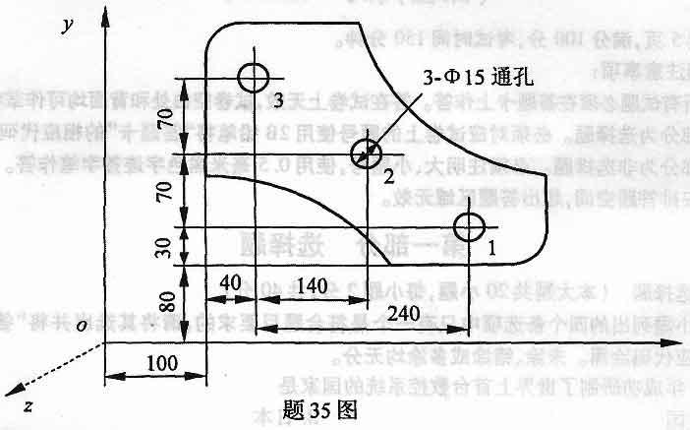
五、计算题(本大题共2小题。每小题l0分，共20分)
36．某简易数控车床z向进给传动系统，由一台三相反应式步进电动机经一对的齿轮减速后，通过导程P=6mm的滚珠丝杠螺母副拖动，步进电动机转子齿数=80，采用三相六拍通电方式工作。
试完成下列问题：
(1)画出传动系统简图；
(2)若z向的最小移动单位(脉冲当量)=0．Olmm，已知=28，求的齿数；
(3)计算z向移动速度=3000mm／min时步进电动机的通电频率。
37．如题37图所示，0E是要插补的直线，E点坐标值为(3，3)，若脉冲当量为1，用逐点比较法对该线段进行插补。试完成下列问题：
(1)计算需要的插补循环总数；
(2)按给定的表格形式完成插补计算过程；(将题37表绘制于答题卡上)
(3)画出刀具的插补轨迹图。
